IME:

1. ZAPIŠI ŠTEVILA PO NAREKU. (Posnetek je pri navodilih)

2. V OKENCA OB ŠTEVILSKEM TRAKU NAPIŠI MANJKAJOČA ŠTEVILA.
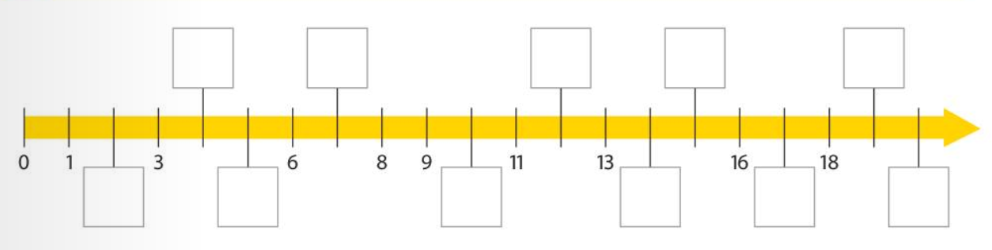

3. PREŠTEJ PREDMETE, V KVADRATEK NAPIŠI KOLIKO JIH JE.

4. POBARVAJ USTREZNO ŠTEVILO KVADRATKOV.
15 | 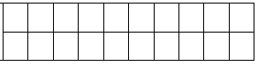
18
19

5. VSTAVI ZNAK >, < ALI =.
15 |  | 19
20 |  | 3
18 |  | 16
5 |  | 11

20 |  | 10
17 |  | 18
17 |  | 17
14 |  | 4

6. UREDI ŠTEVILA PO VELIKOSTI.
- OD NAJMANJŠEGA DO NAJVEČJEGA
5, 19, 18, 14, 17

11, 8, 15, 20, 14

- OD NAJVEČJEGA DO NAJMANJŠEGA

15, 3, 9, 20, 16

12, 19, 15, 17, 16

7. DOPOLNI.

PREDHODNIK | ŠTEVILO | NASLEDNIK
 | 15
 | 10
 | 13
 | 19
 | 14
 | 16
PREDHODNIK | ŠTEVILO | NASLEDNIK
14
18
11
 |  | 15
 |  | 12
 |  | 19

